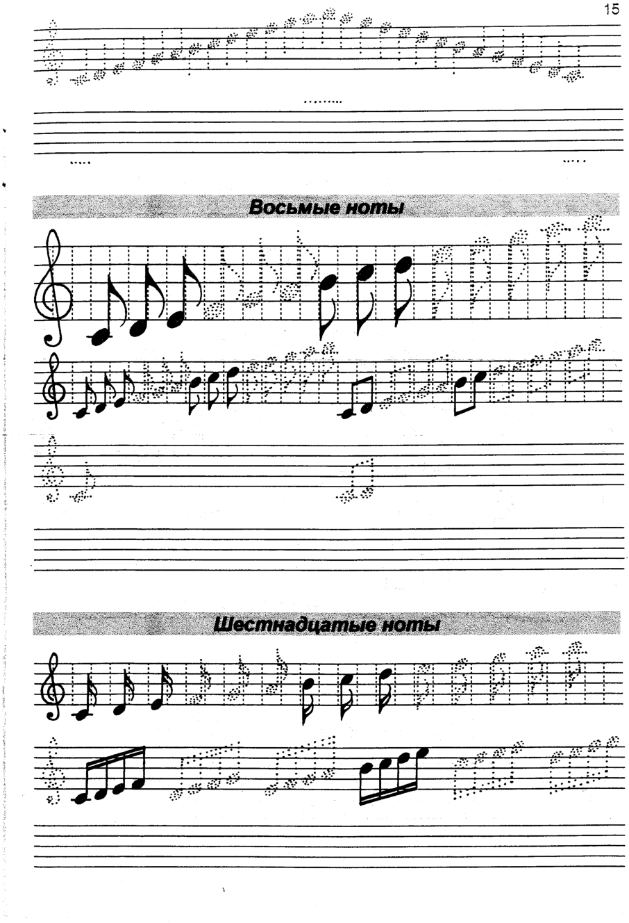
Задание можно распечатать и выполнить или переписать и выполнить в нотной тетради. Выполненные задания подписывать Ф.И., класс и присылать на электронную почту muzpauza@mail.ru

